<데이터베이스 구현 / 데이터베이스 응용 평가 문항> 2021년 1월과정
403호 이름 : 최윤성

* SQL구문과 결과화면을 동시에 캡쳐하여 문항 별 입력하여 제출합니다.
* 제출파일명 : 2021년1월과정_홍길동.odt

1. 각 JOB_ID 별 최대 연봉, 최소 연봉, 연봉 총 합 및 평균 연봉을 자연수로 포맷하여 조회한다.(EMPLOYEES 테이블)
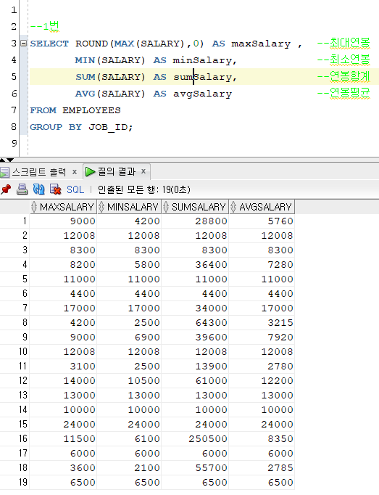

2. 부서 명, 위치 ID, 각 부서 별 사원 총 수 , 각 부서 별 평균 연봉을 조회한다. 평균 연봉은 소수점 2자리까지만 표현한다.(EMPLOYEES, DEPARTMENTS 테이블)
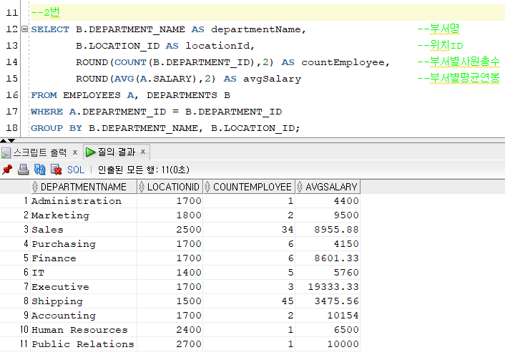

3. LAST_NAME이 Zlotkey 와 동일한 부서에 근무하는 모든 사원들의 사번 및 고용날짜를 조회한다.(EMPLOYEES 테이블)
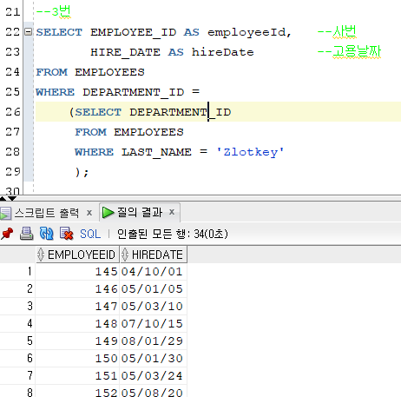

4. (VIEW 이용) 회사 전체 평균 연봉 보다 더 버는 사원들 중 LAST_NAME에 u 가 있는 사원들이 근무하는 부서에서 근무하는 사원들의 사번, LAST_NAME 및 연봉을 조회한다.
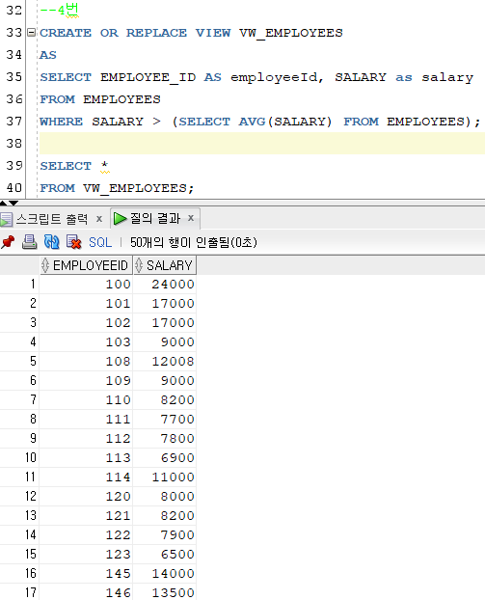

5. NOT EXISTS 연산자를 사용하여 매니저가 아닌 사원 이름을 조회한다.(EMPLOYEES 테이블 사용)
